NOMBRE PROYECTO  Desarrollo y Operaciones de Software | ANÁLISIS DE REQUERIMIENTOS | Fecha: | 01/09/2026
 |  | Página: | 1 de 1
FUNCIONALIDAD
Código: | PWH-RF-02
Nombre: | Consultar red de refugios

Descripción: | Permite visualizar las mascotas disponibles ya sea consultando una sede local específica, todas las sedes de una ciudad, o la red nacional completa
Cómo se ejecutará: | Mediante un menú desplegable o lista de ubicaciones donde el usuario puede seleccionar el alcance de su búsqueda
Actor principal: | Usuario
Precondiciones: | Los refugios y sus respectivas ubicaciones por ciudad deben estar previamente cargados en el sistema

DATOS DE ENTRADA
Nombre | Descripción | Tipo de campo | Reglas / Aplicación | Obligatorio
Alcance_Refugio | Ubicación o sector a consultar | Selección | Puede ser la Red Nacional, una Ciudad o un Refugio local específico. | Sí

DATOS DE SALIDA
Nombre | Descripción | Tipo de campo | Reglas / Aplicación | Obligatorio
Lista_Mascotas | Mascotas pertenecientes a la ubicación | Lista de Objetos | Informe de todas las mascotas disponibles en ese sector | Si
Total_Encontrados | Cantidad de mascotas en ese nivel | Numérico | Número entero mayor o igual a 0 | Si

FLUJO BÁSICO
Paso | Actor | Descripción | Excepciones
1 | Usuario | Abre el menú de ubicaciones de la red Paw Connect.
2 | Usuario | Selecciona el nivel deseado
3 | Sistema | Analiza la ubicación seleccionada para determinar si es una sede única o una agrupación de sedes
4 | Sistema | Consolida automáticamente el inventario de todas las sedes individuales que pertenecen a la ubicación elegida
5 | Sistema | Muestra en pantalla el listado unificado de mascotas disponibles para ese alcance.

FLUJO ALTERNO
Paso | Actor | Descripción | Excepciones
1 | Sistema | Si el nodo seleccionado está temporalmente inhabilitado o sin inventario, retorna un listado vacío
2 | Sistema | Muestra un mensaje: Actualmente no hay mascotas disponibles en esta sección de la red

Notas y comentarios:

ANEXOS
- Prototipos

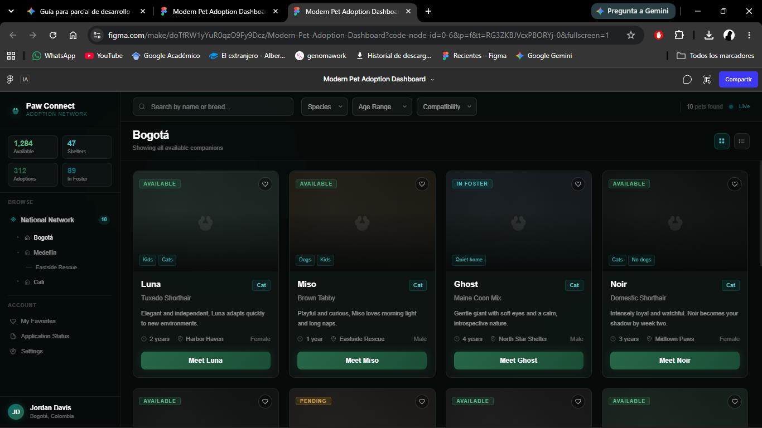
REGLAS DE NEGOCIO
No. | Descripción
1 | Al buscar por ciudad o a nivel nacional, el sistema debe sumar e integrar correctamente el inventario de todas las sedes locales asociadas a esa región

ABREVIATURAS
Abreviatura | Significado

HISTORIAL DE REVISIÓN
Elaborado por | Aprobado por | Fecha | Descripción y Justificación de Cambios
Juan Nicolás Álvarez | Equipo DOSW | 01/09/2026 | Versión inicial del documento.

